乐事暑期全域创新营销：来包乐事 看啥都有味
广 告 主：乐事
所属行业：食品
执行时间：2022.07-08
参选类别：效果营销类
营销背景
乐事（Lay's）作为美国的薯片品牌，创立于1932年，自1965年起成为百事旗下产品。它立足于本土消费者需求，又结合了博大精深的中国美食文化，进而研发推出适合中国消费者的美味薯片，并将品牌理念在亿万中国消费者中传播，从而成为一个家喻户晓的品牌。
营销目标
乐事（Lay's）立足于本土消费者需求结合了博大精深的中国美食文化，研发乐事麻酱铜锅涮肉味新品。基于新品与新代言人范丞丞的官宣，聚焦年轻用户喜爱的观剧场景提振新品声量，促进线上线下新品销售转化。
策略与创意
创意：
1、产品创新：从搜索、投屏到观影路径，乐事绑定聚餐/火锅场景渗透新品心智；其中观剧多触点均应用到创新产品，搜索场-搜索vb超长tvc展现，投屏场-投屏广告摇一摇，观影场-有酷tips3.0实现边看边买。
2、链路创新：首次全域链路打通：首个联动集团A100多方生态项目，打通全域权益（天猫、饿了么、猫超），实现全域营销首个创新项目。
打造暑期看剧享乐事场景 #来包乐事 看啥都有味#，通过打包暑期热剧心智打透实现新品种草，首次使用全域创新产品实现乐事生态渗透&全域转化。从搜索-观影-购买 打通场景种草到渠道拔草最短链路。
首次打通全域链路，达成从内容场到渠道场最短链路种草，用户可一键点击进行全域领券与入会。
执行过程/媒体表现
1、 多屏看剧场景覆盖：聚焦暑期档观剧场景，首次组合多产品矩阵，打造“家庭观剧场景”。其中包括边看边买、OTT投屏广告、创新产品搜索VB、大剧沉香如屑。整波周期覆盖用户大小屏观剧路径，高效透传“暑期看剧吃乐事”核心理念，提升用户对品牌关注度和兴趣度。
2、 边看边买全链路覆盖：从搜索场、观剧场、购买场实现用户行为全链路覆盖。搜索场通过搜索VB突出超长TVC；观剧场通过有酷tips3.0涵盖12部热剧38个剧集点位，高效突出聚餐、火锅、合家欢等场景的强关联；购买场通过投屏广告+沉香如屑大剧前贴直接导流生态场（盒马+支付宝）实现领券核销。
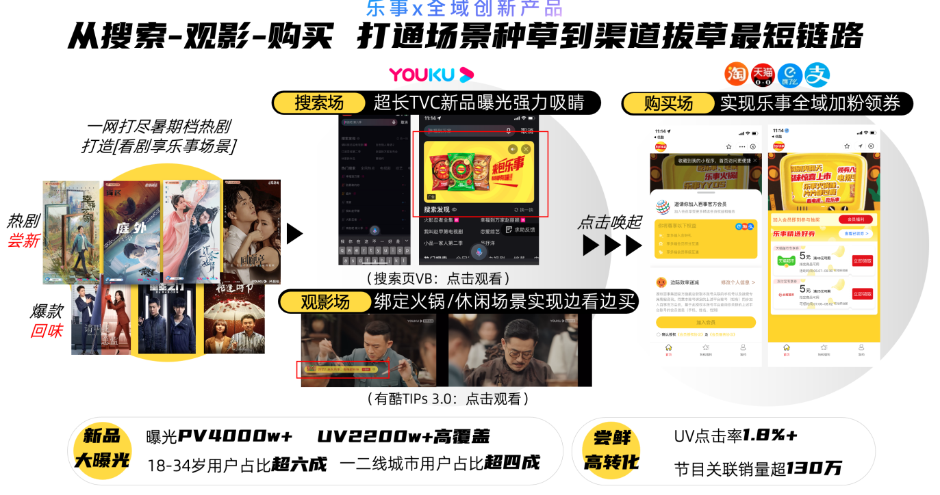
3、 首次全域链路打通：首个联动集团A100多方生态项目，打通全域权益（天猫、饿了么、猫超），实现全域营销首个创新项目。有酷Tips3.0创新广告快消行业首发案例，助力品牌实现“边看边买”沉浸新体验。实现购买产品、订阅店铺、生态领券三位一体体验，品牌实力圈粉，提升了品牌知名度和好感度。
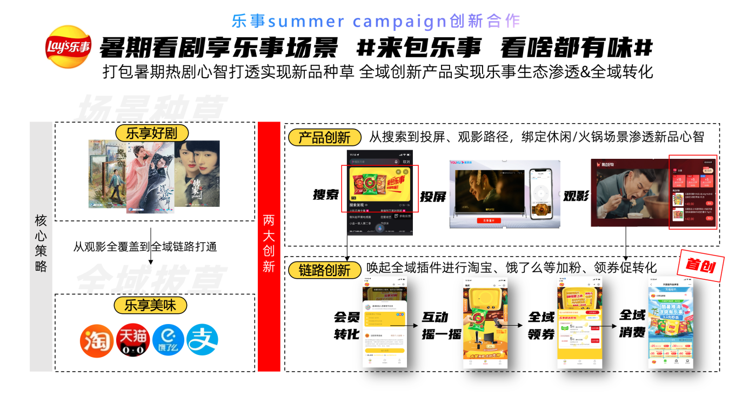
营销效果与市场反馈
1、新品大曝光：实现品牌曝光pv4000w+，高uv覆盖2200w+，有效进行年轻用户拓展，其中18-34岁用户占比超六成，一二线城市用户占比超四成。
2、尝鲜高转化：通过全域营销链路打通，达成UV点击率1.8%，节目关联销量超130万。
3、行业借鉴意义：
①打造全域营销首个案例，可复用在快消行业客户中缩短种草链路，实现私域加粉。
②观剧全链路整合复用，从产品层面能够帮助客户击穿用户观剧路径。

